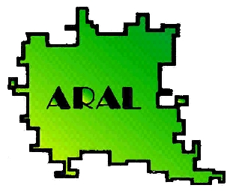



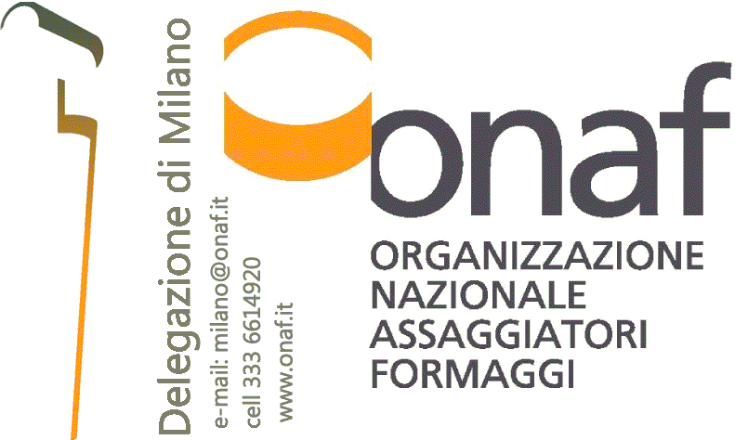


Milano, 11 maggio 2013

Manifestazione di cibo, cultura, salute e tradizione interamente dedicata al mondo delle capre

VIII CONCORSO CASEARIO
riservato ai formaggi di latte di capra in purezza
Carissimo produttore,
anche quest’anno, la delegazione di Milano dell’Onaf organizza l’evento
“All’ombra della madonnina”
che avrà luogo nel centro di Milano sabato 11 maggio 2013
presso La Cordata in via san Vittore 49.
Il Concorso caseario riservato unicamente ai formaggi prodotti con latte di capra, è giunto alla 8^ edizione.
Viene considerato il più tecnico e partecipato del settore e assegnerà riconoscimenti di qualità e targhe di eccellenza.
L’iscrizione dei formaggi e degli yogurt è gratuita!
I giudici del concorso, maestri assaggiatori e assaggiatori onaf, esperti del settore, redigeranno opportune schede di valutazione con osservazioni tecniche e consigli, finalizzate al miglioramento produttivo, che verranno consegnate a tutti i produttori.
Durante la manifestazione si terranno, inoltre, degustazioni guidate dei prodotti presentati in concorso ed il “Goat happy hour”: un aperitivo a base di formaggi di capra ed altri prodotti.
Alleghiamo il regolamento del concorso con tutte le informazioni pratiche e la scheda di partecipazione, che sono disponibili anche su www.ombradellamadonnina.it e www.onaf.it nella sezione concorsi.
Ti ricordiamo che è necessario far pervenire l’iscrizione dei formaggi entro il 5 maggio p.v.
Nella convinzione che vorrai aderire all’evento con i tuoi formaggi, rimaniamo disponibili per darti ogni eventuale ulteriore informazione, o chiarimento.
A presto, Beppe Casolo
Per info e contatti:
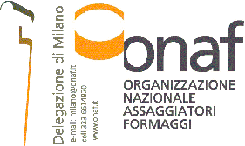 | Comitato Coordinatore della Manifestazione  e-mail: ombradellamadonnina@onaf.it  sito: www.ombradellamadonnina.it www.onaf.it  cell 3336614920

